Come creare lo script con “Inno setup”...vengono riportate solo le videate dove si modificano i dati proposti
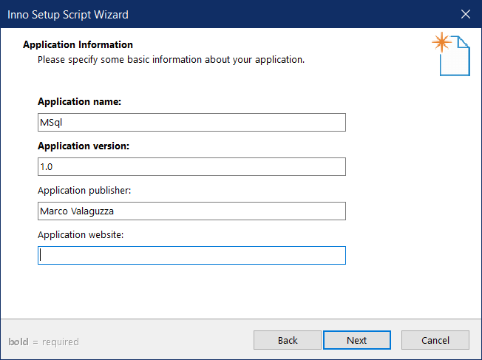

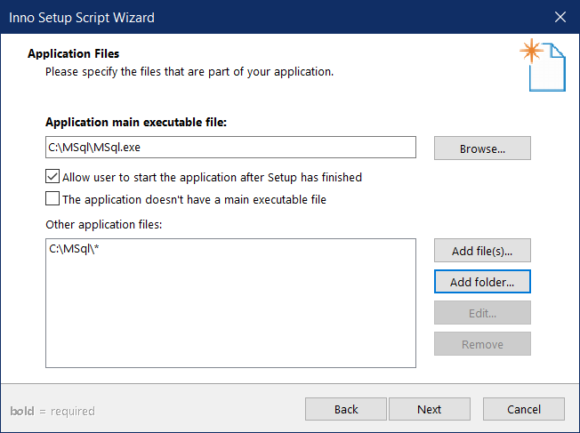

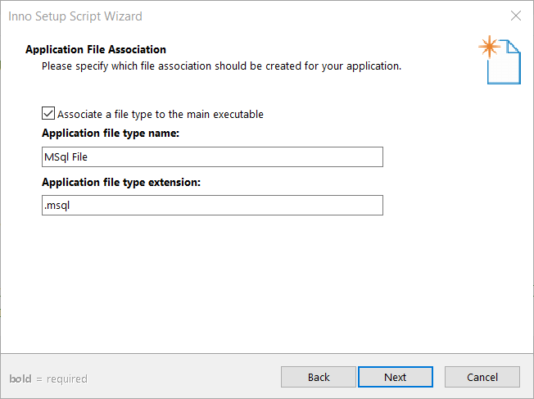

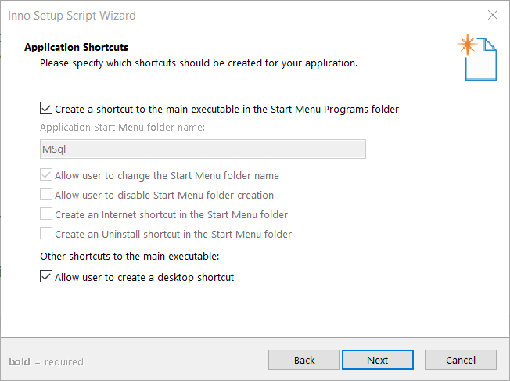

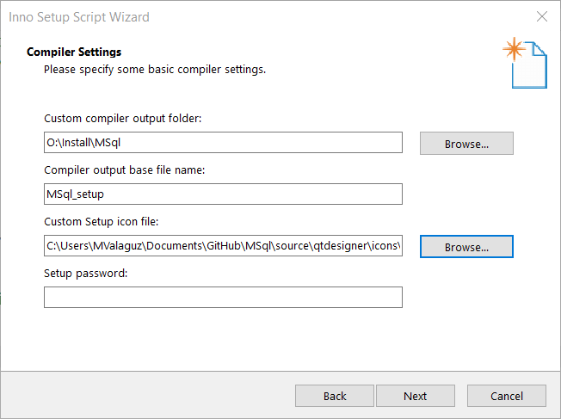

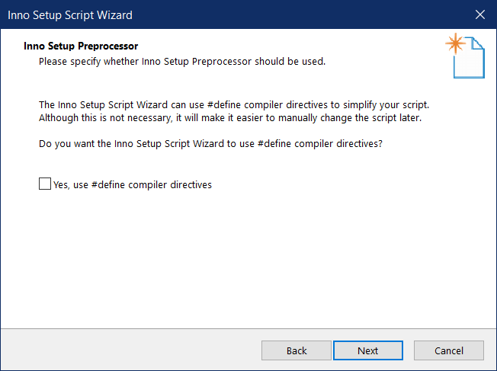

Una volta generato lo script inserire le istruzioni per indicare di fare una pagina di presentazione con il logo (questo nella sezione [Setup])….da notare come l’immagine sia in formato bmp!

; Attiva la pagina d'inizio
DisableWelcomePage=no
WizardImageFile=MSql.bmp

